 | Zesilovače – přehled (Air Amplifier™ Overview)  Ventilace, výfuk, chlazení, sušení, čištění –  vše bez pohyblivých částí!
  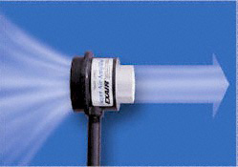

Proč zesilovače vzduchu?
Jednoduchá a levná cesta pro pohyb vzduchu, kouře, páry a lehkých materiálů. Zesilovače využívají tzv. “Coanda” efektu, založeného na strhávání vzduchu z okolního prostředí. Použitím malého množství stlačeného vzduchu, jako zdroje síly, zesilovače využívají okolního vzduchu pro vytvoření velkého objemu, vysoké rychlosti a výstupního proudu. Tichý, účinný – zesilovače dosahují zesílení až 25-ti násobek strženého vzduchu ku tlakovému.
Proč zesilovače vzduchu?  Zesilovače nemají žádné pohyblivé části, mají bezúdržbový provoz. Nevyžadují přívod elektřiny. Proud, podtlak a rychlost lze snadno ovládat. Výstupní proud lze snadno zesílit otevřením štěrbiny. Zdroj tlakového vzduchu může mít nižší výkon. Oba konce zesilovače mohou být řízeny, pro zlepšení nasávaného vzduchu, nebo pro odvedení kouře a páry.  Super zesilovače vzduchu (Super Air Amplifiers)  Super zesilovače (Super Air Amplifiers) mají nejvyšší poměr zesílení a jsou nejúčinnější ze všech zesilovačů.  Nastavitelné zesilovače vzduchu (Adjustable Air Amplifiers)  Nastavitelné zesilovače mají dobrý poměr zesílení a snadné použití. |  | 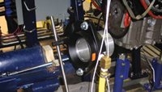
 |  | Zesilovač Model 120024 4" (102mm) Super Air Amplifier chladí motor během testování dynamometru.
 |  | 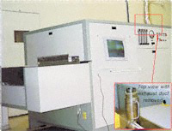
 |  | Ocelový zesilovač Model 6032 2" (51mm) Stainless Steel Adjustable Air Amplifier vyfukuje horký vzduch ze sušičky.

